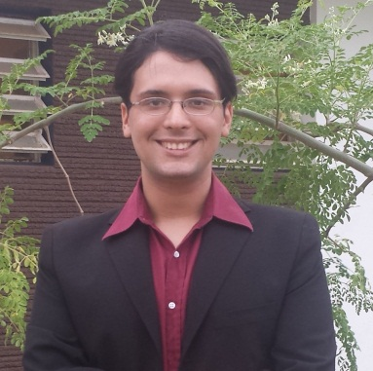

Teléfono: +55 51 993 142156

Ubicación: Brasil, RS, Canoas

**GOVIA**

Roberto

otakrob11@gmail.com

Saludos, me considero alguien que siempre busca la manera de hacer las cosas un poco mejor de lo que ya se hacian, ya sea encontrando los pequeños pero corregibles defectos en una metodologia existente, o sugiriendo algo completamente distinto pero con posibles mejores resultados.

¡Espero podamos cooperar para llevar sus proyectos aun más lejos!

**HABILIDADES E IDIOMAS**

Español

Inglés

* Traducir 4000 palabras al día, por 0.08$ la palabra
* Gamefication.
* Diseño de Narrativa Interactiva.
* Transcreación y Localización
* Hacer de temas complicados algo fácil de entender

**Software :** Word, PowerPoint, InDesign.

Portugués

**Bachiller en ciencias**

*Unidad Educativa Instituto San José Colegio, Instituto*

2012- 2014

*La Universidad del Zulia*

**Biología Pura en la Facultad de Ciencias. (Incompleto)**

**EDUCACIÓN**

1998 - 2010

Lagunillas,Venezuela

Maracaibo, Venezuela

**EXPERIENCIA PROFESIONAL**

Vendedor y Repostero

* Ventas directas callejeras y al mayor a tiendas y restaurantes.
* Administración de capitales para el buen almacén de materias primas.
* Confección de Galletas y Tortas.
* Constante esfuerzo por buscar los pequeños detalles que hicieran la cadena de producción más eficiente.

Feb 2014 – Ago 2017

**Yalidelicias de Venezuela**

Lagunillas, Venezuela

Sep. 2017 – Julio. 2019

* Análisis de las necesidades específicas de clientes en la industria de Videojuegos
* Creación de soluciones creativas diseñadas para destacar en el saturado mercado del entretenimiento digital.
* Elaboración de Guiones narrativos diseñados para ser interactivos.
* Clientes casi exclusivamente de USA y Europa, donde el único lenguaje en común fue el Ingles

Trabajo remoto online

Freelancer: Narrative Desginer / Guionista de Experiencias interactivas.

**Upwork :** https://www.upwork.com/o/profiles/users/_~010b801c3d46667ea3/

**Proyecto personal: Elaboración de Novela de Fantasía Urbana**

2012 – Ago 2019

* Autor y Traductor al inglés de un libro de (184.000 palabras) 617 páginas publicado en Amazon bajo el pseudónimo “Trevor Rex”.
* Durante el proceso de traducción no solo mejoré mi dominio sobre el idioma Inglés (y en transcreación ya que me tomaba las libertades necesarias para localizarlo apropiadamente), pero además desarrolle la velocidad para fácilmente traducir 4000 palabras al día.